TAB-525
TAB-526
TAB-528



ASPIRATEUR SANS FIL

Manuel d’utilisation

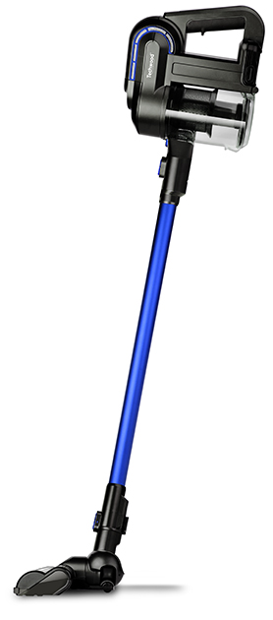
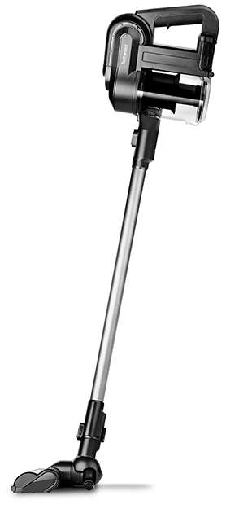
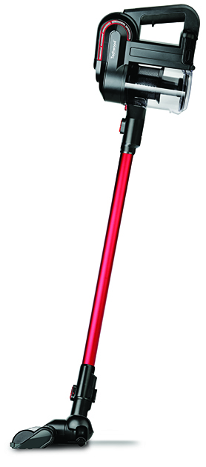
MISES EN GARDE IMPORTANTES
TAB-525

TAB-528

TAB-526

Cher utilisateur, avant la première utilisation, Lire la présente notice d’utilisation en respectant les consignes de sécurité et les Conseils d’utilisation. Aviser les utilisateurs potentiels de ces consignes.
Conservez là pour une utilisation ultérieure.
Déballer l’appareil en conservant tous les emballages.

- Lire attentivement le manuel d'instructions avant de vous servir de cet appareil.
- Conserver le présent manuel d’instructions.
- Vérifier que la tension de l’installation électrique correspond bien à celle indiquée sur l'appareil.
- Cet appareil est destiné, uniquement, à un usage ménager et utilisations semblables comme :
- Les cuisines du personnel, dans les magasins, les bureaux et autres lieux de travail.
- - Un environnement de type :
• Maisons de ferme • Chambres d’hôtes.
- Les clients dans les hôtels, les motels et tout autre type d’environnement résidentiel.
- L’utiliser en suivant les indications de la notice.
- Ne jamais utiliser cet appareil à proximité des baignoires, des douches, des lavabos ou autres récipients contenant de l’eau.
- Ne jamais utiliser cet appareil à proximité de projections d’eau.
- Ne jamais utiliser cet appareil avec les mains mouillées ou humides.
- Si malencontreusement l’appareil est mouillé, retirer immédiatement la fiche de la prise de courant.
- Aviser les utilisateurs potentiels de ces consignes.
- Ne jamais laisser l'appareil sans surveillance lorsqu'il est en cours d'utilisation.
- L'appareil doit être utilisé conformément à sa destination. Aucune responsabilité ne saurait être engagée pour tout dommage, éventuellement, causé par une utilisation incorrecte ou une mauvaise manipulation.
- Cet appareil peut être utilisé par des enfants âgés de 8 ans et plus, et par des adultes, ayant, des capacités physiques, sensorielles ou mentales réduites, ou un manque d'expérience et de connaissances, s’ils ont été formés et encadrés pour son utilisation, en toute sécurité et en comprenant les risques encourus.
- Nettoyage et entretien ne doivent pas être faits par des enfants, sans surveillances.
- Cet appareil n’est pas un jouet, Il convient de surveiller les enfants pour s’assurer qu’ils ne jouent pas avec.
- Garder cet appareil et son cordon électrique, hors de portée d’enfants âgés de moins de 8 ans, quelque soit son état (Marche, Arrêt, Refroidissement).
- Cet appareil ne doit être alimenté qu'à une très basse tension de sécurité correspondant au marquage sur l'appareil.
- Afin de protéger les enfants, ne pas laisser traîner les emballages (sac en plastique, carton, polystyrène . . .) et ne jamais les laisser jouer avec les films en plastique :
IL Y A RISQUE D’ETOUFFEMENT.
- De temps à autre, vérifier le cordon d'alimentation électrique en recherchant d'éventuels dommages.
- Ne jamais plonger l’appareil dans l'eau ou dans un autre liquide, et ce, pour quelque raison que ce soit.
- Ne jamais mettre l’appareil dans un lave-vaisselle.
- Ne jamais installer l'appareil à proximité de surfaces chaudes.
- Ne pas se servir d'un appareil dont le cordon ou la fiche est endommagé(e), ou après qu’il ait connu un dysfonctionnement ou avoir été endommagé en quoi que ce soit.
- Si le câble d’alimentation électrique est endommagé, il doit être remplacé par le fabricant, son service après-vente ou des personnes de qualification similaire afin d’éviter tout danger.
- Débrancher le câble d'alimentation du réseau électrique avant toute opération de nettoyage, de maintenance et de montage d'accessoires.
- Installer toujours cet appareil dans un environnement sec. Ne pas utiliser ou laisser cet appareil, à l’extérieur quand il pleut.
- Ne jamais se servir d'accessoires non recommandés par le constructeur. Ceux-ci pourraient constituer un danger pour l'utilisateur et risqueraient d'endommager l'appareil.
- Ne jamais utiliser de cordon électrique ou connecteur autre que celui fourni avec l’appareil.
- Ne jamais déplacer l'appareil en le tirant par le cordon d'alimentation électrique et Veiller à ce que le cordon d'alimentation électrique ne puisse pas être coincé de quelque façon que ce soit.
- Ne pas enrouler le cordon d'alimentation électrique autour de l'appareil et ne pas le plier.
- Veiller à ce que le cordon d'alimentation électrique n'entre jamais en contact avec les parties chaudes de cet appareil.
- S’assurer que l'appareil a refroidi avant de le nettoyer et de le ranger.
- Ne jamais toucher les parties, de cet appareil, qui pourraient devenir très chaudes en utilisation, Risque de brûlures.
- Prendre garde que les parties chaudes de l'appareil n'entrent jamais en contact avec des matières inflammables, comme des rideaux, tissus, etc. pendant qu'il est en fonctionnement, car un incendie pourrait se déclencher.
- Cet appareil n'est pas destiné à être utilisé au moyen d'une minuterie externe ou d’un système de contrôle à distance.
- Veiller à toujours Poser l'appareil sur une surface plate et stable.
- Veiller à ne pas couvrir l'appareil et à ne rien poser dessus.
- Toujours retirer la fiche de la prise murale si l'appareil n'est pas utilisé.
- Lors de l’utilisation d’une rallonge, toujours s’assurer que le câble est entièrement déroulé du dévidoir.
- Utiliser uniquement des rallonges approuvées CE. La puissance admissible doit être au minimum de 16A, 250V, 3000W.
- Un Mauvais fonctionnement et l'utilisation incorrecte peuvent endommager l'appareil et causer des blessures à l'utilisateur.
- Cet appareil est conforme aux normes en vigueur, relatives à ce type de produit.
- L’appareil ne doit pas être laissé sans surveillance quand il est connecté à l'alimentation principale.
- L’appareil ne doit pas être utilisé, s’il est tombé ou, s’il présente des signes visibles de dommages ou s’il fuit.
- Cet appareil est destiné exclusivement à un usage domestique.

INFORMATIONS GENERALES

Le symbole «LIVRE OUVERT» signifie une recommandation de lire des choses importantes contenues dans la notice.


Le symbole «POUBELLE» barrée, sigle DEEE (Déchet d’Equipement Electrique et Electronique) signifie, qu’en fin de vie, il ne doit pas être jeté aux déchets ménagers, mais déposé au centre de tri de la localité. La valorisation des déchets permet de contribuer à préserver notre environnement.
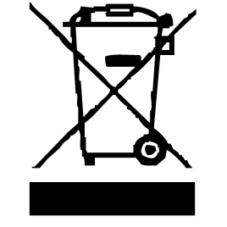

Le symbole "marquage CE" est la garantie du respect des Normes Européennes harmonisées, facultatives, qui traduisent les exigences essentielles en spécifications techniques. Ces normes ne sont pas obligatoires mais sont garantes de la conformité aux exigences essentielles.


Le symbole ROHS (Restriction of use of certain Hazardous Substances) relative à la protection de l’environnement certifie que pour chacune des 5 substances dangereuses • mercure • plomb •chrome hexavalent • produits de protection contre les flammes PBB et PBDE, La concentration maximale est égale ou inférieure à 0,1% du poids du matériau homogène, et 0,01% pour la 6ème • le cadmium.
Le symbole « III » signifie que le matériel concerné est conçu pour être alimenté sous une tension non supérieure à 50 volts en courant alternatif ou 120 volts en courant continu. Les matériels comportant ce signe sont dits de classe III.


Le symbole « TRIMAN » indique que le consommateur est invité à se défaire du produit dans le cadre d’une collecte séparée (par exemple la poubelle de tri, la déchetterie, le point d’apport volontaire).


Pour plus d’information : http://www.quefairedemesdechets.fr

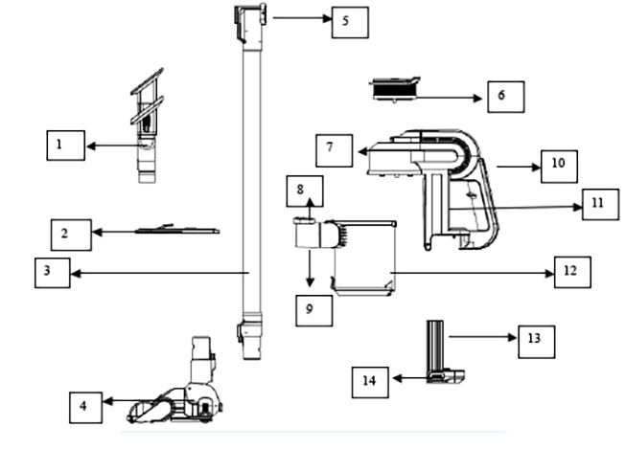
CONNAITRE SON APPAREIL

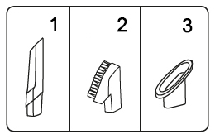
- Accessoire 3 en 1 :
- Suceur long,
- Mini brosse
- Suceur plat

2. Crochet mural
3. Tubes
4. Brosse électrique
5. Bouton de libération de la brosse
6. Filtre HEPA
7. Bouton de déverrouillage du filtre HEPA
8. Bouton de libération des accessoires
9. Tube d'aspiration
10. Bouton Marche / Arrêt
11. Corps de l’appareil
12. Réservoir à poussière
13. Batterie Li-ion
14. Bouton de libération de la batterie

PREMIERE UTILISATION
Avant la première utilisation, sortir l'appareil et tous les accessoires délicatement. Nettoyer l'habillage extérieur et intérieur de l'appareil avec un chiffon humide et bien essuyer.
UTILISATION

- Dérouler complètement le cordon secteur.
- Vérifier que la tension en vigueur dans le pays où vous êtes correspond à celle indiquée sur l’appareil.
- Brancher l’adaptateur de l’appareil dans une prise de courant en bon état, (reliée à la terre si l’appareil est de classe I), pour éviter tout danger.
- Débrancher le câble d'alimentation du réseau électrique avant toute opération de nettoyage de maintenance et de montage d'accessoires.
- Ne modifier en aucun cas l’appareil.
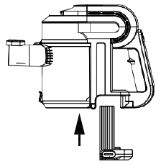
MONTAGE

- Installer la batterie comme ci-contre.

- Installer soit : la brosse rotative électrique
en l'insérant avec précaution soit dans le tube,
Puis Installer l’ensemble Brosse/Tube (A) dans le tube d’aspiration de l’appareil.
Soit (B) directement dans le tube d’aspiration situé sur l’appareil.

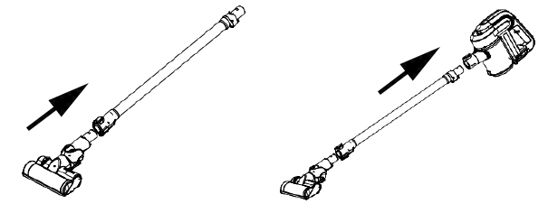

- Installer soit : l’accessoire 3 en 1 pour aspirer Meuble, Oreiller, recoins etc.
en l'insérant avec précaution Soit dans le tube, Soit directement dans le tube
d’aspiration situé sur l’appareil.

CHARGER LA BATTERIE

Connecter l'adaptateur à l'appareil (s’assurer que l'appareil est éteint), puis connectez-le dans la prise secteur. Lorsque l’appareil est branché, Le voyant lumineux clignote.
Notes : Il faut environ 3 heures pour charger complètement la batterie avant la
première utilisation.
Le témoin lumineux s'éteint lorsque la batterie est complètement chargée.
Toujours laisser l’appareil sur son support (avec l'adaptateur) lorsqu'il
n'est pas utilisé. Ceci afin de s'assurer qu'il sera toujours prêt à l'emploi.
L'adaptateur peut devenir chaud pendant la charge, c'est normal.

Lors de la charge de la batterie, le voyant LED clignote. Lorsque la charge est complète, les diodes restent allumées pendant 50 secondes, puis s'éteindront automatiquement.

Pendant le processus de charge, si la température de la batterie est supérieure à 55℃ ou inférieure à 0 ℃ ou si la batterie entre en mode d'autoprotection, la charge s'arrête jusqu'à ce que la température de la batterie revienne entre + 0 et 45℃. Pendant la charge, la température de surface de la batterie ne doit pas être au-dessus de 55 ℃.
Pour recharger la batterie, la température de la surface de la batterie doit être au moins inférieure à 45℃).

Lors de l’utilisation, la batterie se décharge, les témoins lumineux de charge s'éteignent progressivement un à un.

Lors de cette utilisation, si la température de la batterie dépasse 70℃, les quatre témoins lumineux clignoterons pendant 5 secondes, puis, la batterie entrera dans le mode d'autoprotection, et l’appareil s’arrêtera jusqu’à ce que la température de la batterie descende à 65 ℃, A partir de ce moment, la batterie peut fonctionner à nouveau.

NETTOYAGE ET ENTRETIEN

- Toujours débrancher l’appareil et le laisser refroidir avant de le nettoyer.
- Nettoyer l’extérieur de l’appareil avec une éponge ou un linge légèrement humide.
- Ne jamais plonger l’appareil dans l’eau ou tout autre liquide !
- Ne jamais utiliser produits abrasifs, de brosse métallique ou autre objet coupant.

Retirer le tube ou l’accessoire, du corps de l’appareil, en appuyant sur le bouton de déverrouillage.
Sortir le réservoir à poussière en appuyant sur le bouton 1.
Placer le réservoir au-dessus d’une poubelle et Ouvrir la base du réservoir à poussière en appuyant sur le bouton 2. Les déchets seront vidés dans la poubelle.

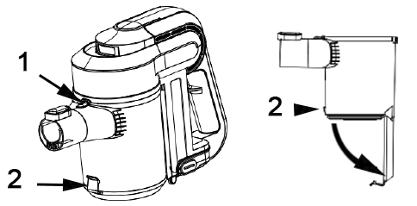

Nettoyer le réservoir et le filtre plastique (éventuellement avec une brosse à dents) pour enlever les petites poussières. Laver, rincer et sécher. S’assurer que les pièces sont sèches avant de les assembler pour la prochaine utilisation.

Filtre Hepa
Appuyer sur le bouton d’ouverture du couvercle, retirer le filtre HEPA pour le laver sous l'eau courante. Laisser sécher à l'air libre. Réinstaller le filtre avant la prochaine utilisation. (s’assurer que le filtre HEPA est bien sec avant la prochaine utilisation). Si le filtre est endommagé ou trop sale remplacer un nouveau HEPA.

RANGEMENT

- S’assurer que l'appareil est complètement refroidi et sec.
- Ne pas enrouler le cordon électrique autour de l'appareil, car cela peut l’endommager.
- Garder l'appareil dans un endroit frais et sec, hors d’accès des enfants.

GARANTIE

Avant d’être livrés, tous nos produits sont soumis à un contrôle rigoureux.
Cet appareil est garanti 24 mois à partir de la date d’achat par le consommateur.
Les justificatifs de garantie sont :
• la facture et
• le bon de garantie (situé sur le coté ou le fond de la boite) tamponné et rempli.
Sans ces justificatifs, aucun remplacement gratuit, ni aucune réparation gratuite, ne peut être effectué.
Pendant la durée de la garantie, nous prenons en charge, gratuitement, les défauts de l’appareil ou des accessoires, découlant d’un vice de matériaux ou de fabrication par réparation ou, remplacement.
Les prestations dans le cadre de la garantie n’entraînent aucune prorogation de la durée de garantie et ne donne pas droit à une nouvelle garantie !
En cas de recours à la garantie, rapporter l’appareil complet à votre revendeur,
dans son emballage d‘origine, accompagné de la preuve d‘achat.
La casse de pièces en verre ou en plastique est, dans tous les cas, à votre charge
Les défauts sur les accessoires ou les pièces d’usure (par exemple : les charbons de moteurs, crochets, courroies d’entraînement, télécommande de rechange, brosses à dents de rechange, lames de scies etc.) ainsi que le nettoyage, l’entretien ou le remplacement de pièces d’usure ne sont pas garantis et sont donc payants !
En cas d’intervention étrangère, la garantie devient caduque.
Après écoulement de la durée de garantie, les réparations peuvent être effectuées, contre paiement, par le commerce spécialisé ou un service de réparation.
En cas d’intervention étrangère, la garantie devient caduque.

CARACTÉRISTIQUES TECHNIQUES

Alimentation 22,2V CC
Classification Class III

Brosse rotative 22,2V CC
Alimentation

Adaptateur secteur 100-240V~ 50/60Hz
Alimentation
Sortie 27V CC 800mA
Classification Class II
Fabriqué en RPC

Les caractéristiques peuvent changer sans avis préalable

Débrancher le câble d'alimentation du réseau électrique avant toute opération de nettoyage de maintenance et de montage d'accessoires.
L’appareil ne doit pas être exposé à l’humidité ou à la pluie

- ATTENTION : En cas de panne, ne pas ouvrir le boîtier mais faire appel à un technicien qualifié pour les réparations.

Cet appareil satisfait aux directives CE, il a été contrôlé d’après toutes les directives européennes, actuelles, applicables, comme : la compatibilité électromagnétique (EMC) et la basse tension (LVD). Cet appareil a été conçu et fabriqué en respect des dernières réglementations et prescriptions techniques, en matière de sécurité.

PROTECTION DE L’ENVIRONNEMENT
(Destruction des batteries)

Pour retirer la batterie :
• Désassembler l’appareil et récupérer les piles.
- LES PILES DOIVENT ÊTRE RETIREES DE L’APPAREIL AVANT QUE
CELUI-CI NE SOIT REMIS AU REBUS.
- LES PILES DOIVENT ÊTRE ELIMINEES DE FACON SURE. NE PAS LES JETER DANS UNE POUBELLE, MAIS LES DONNER DANS UN CENTRE DE TRAITEMENT DES DECHETS.

Produit importé par Sotech International
" LE PERIPOLE " N°C107
33, Avenue du Marechal de Lattre de Tassigny
94120 Fontenay sous bois - France

